مقرر /
مبادئ الاحصاء شعبه 2

المحاضرة الأولى

الفصل الاول
عرض البيانات الاحصائية ووصفها
تعريف علم الإحصاء :
- هو العلم الذي ٌبحث فً جمع البٌانات وتنظٌمها وعرضها وتحلٌلها واستقراء النتائج واتخاذ القرارات بنا ء علٌٌها.
- ٌنقسم علم الاحصاء الى قسمٌن:
1.الاحصاء الوصفً: ٌهتم بجمع وتنظٌم وعرض البٌانات.
2.الاحصاء الاستقرائً: ٌبحث فً تحلٌل البٌٌانات واستقراء النتائج واتخاذ القرارات.
طرق عرض البيانات الوصفية
هنالك ست طرق اساسٌة لعرض البٌانات الاحصائٌة وهً :
1/ طرٌقة الجداول
2/ طرٌقة المستطالمستطٌلات او الاعمدة
3/ طرٌقة الخط المنكسر
4/ طرٌقة الخط المنحنى
5/ طرٌقة الدائرة
6/ الطرٌٌقة التصو رٌة
طرق عرض البيانات
1- طريقة الجداول: وهً عبارة عن وضع الب انات فً جداول وكث را ما تستعمل فً عرض تغٌر ظاهرة مع الزمن او مع المسمٌٌات) كالبلدان ، الجامعات ، الكلٌات ، الاقسام.... الخ (
- ٌجب ان ٌحتوي الجدول على:
1.عنوان الجدول
2.الوحدات المستعملة
3.مذكرات المصادر التً اخذت منها البٌانات
4.مذكرات تفسٌ رٌة تفسر القٌم الشاذة ان وجدت
مثال)1(:
البٌٌانات التالٌة تبٌن المستوى التعل مً لآباء 22 اسرة سعودٌة:
جامعً ، اعدادي ، جامعجامعً ، جامعً ، اعدادي ، اعدادي ، ثانوي ، ابتدائً ، أمأمً ، اعدادي ، ابتدائً ، اعدادي ، ثانوي ، جامعً ، جامعً ، أمأمً ، أمً ، فوق الجامعً ، اعدادي ، أمً
المطلوب: كونً جدول ٌعرض هذه البٌانات.
جدول ٌوضح المستوى التعل مً لآباء 22 اسرة سعودٌة:
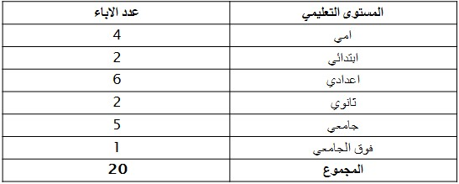
2- طريقة المستطيلات او الاعمدة:
تستعمل هذه الطرٌٌقة للمقارنة بٌٌن قٌم الظواهر حسب الزمن او المسمٌات.
تتلخص هذه الطرٌقة برسم محورٌٌن متعامدٌٌن على المحور الافقالافقً الزمن او المسمى ورسم المستطٌٌلات بحٌث كون ارتفاع كل مستط ل ممثلا لق مة الظاهرة باستعمال مقٌ اس رسم مناسب. ٌجب مراعاة كتابة عنوان الشكل ، الوحدات المستعملة ومذكرات المصادر التً اخذت منها البٌانات.
مثال)2(:
-الجدول الاتً بٌٌبٌنٌن توزٌع الاساتذة فً كلٌة ما حسب الدرجة العملٌة:
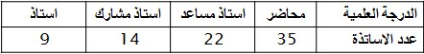
-المطلوب: عرض البٌانات اعلاه بطرٌٌقة المستطٌٌلات او الاعمدة
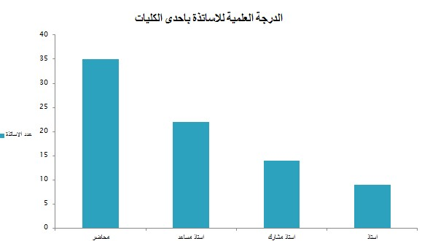
- طريقة الخط المنكسر:
تستعمل هذه الطرٌقة لعرض تغٌر ظاهرة او عدة ظواهر مع الزمن او المسمٌات.
تتلخص هذه الطرٌقة برسم محورٌن متعامدٌن على المحور الافقالافقً الزمن او المسمٌات ثم تحدٌد النقاط واٌٌصال هذه النقاط بالمسطرة باستعمال مقٌاس رسم مناسب.
مثال)3(:
-من مثال)2( السابق المطلوب: عرض البٌٌانات بطرٌٌقة الخط المنكسر
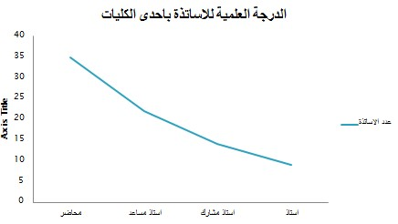
- طريقة الخط المنحنى:
تستعمل هذه الطرٌقة عندما تتغٌر الظاهرة على فترات زمنٌٌة قصٌٌرة وكثٌٌرة.
تماثل هذه الطرٌقة طرٌٌقة الخط المنكسر ونحصل علٌها بتمهٌد الخط المنكسر لٌصبح على شكل منحنى بدون زواٌا.
مثال)4(:
-من مثال)2( المطلوب: عرض البٌانات بطرٌقة الخط المنحنى
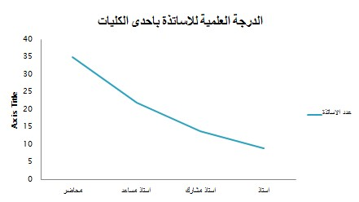

- طريقة الدائرة:
تتلخص هذه الطرٌقة بتقسٌٌم الظاهرة الكلٌة الى اجزاء بحٌٌث ان المجموع الكلً للظاهرة ٌساوي مساحة الدائرة 362 درجة ثم ٌتم تحوٌل كل جزء الى قطاع من الدائرة.
زاوٌة القطاع = العـــــــــــــدد ×362
المجموع الكلً
مثال)5(:
-من مثال)2( المطلوب : عرض البٌانات بطرٌقة الدائرة
الحل:
زاوٌة القطاع= العـــــــــــــــــدد × 362
المجموع الكلً
محاضر= 35 ×362 = 157.5
80
استاذ مساعد= 22 × 362 = 99
80
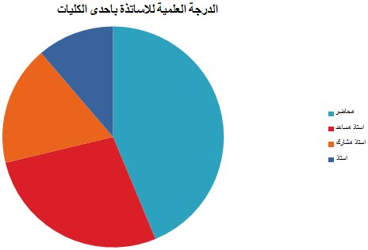

المحاضره 2
عرض البيانات الاحصائية ووصفها
التوزيع التكراري

- هو احدى الطرق التي نتمكن بواسطتها من تنظيم البيانات الكثيرة بحيث لاتخسر هذه البيانات من اهميتها.
- الطريقة الاساسية لبناء التوزيع التكراري هي عبارة عن تقسيم مدى قيم البيانات الى فئات وحصر عدد البيانات الواقعة ضمن كل فئة.
- مثال(1):اعرضي البيانات التالية في توزيع تكراري:
عدد المشاهدات | التكرار
5 | 1
6 | 3
7 | 1
8 | 2
9 | 4
10 | 3
11 | 1
12 | 1
المجموع | 16
6 ، 9 ، 5 ،11 ، 10 ، 9، 6، 8،12 ، 6 ،10،9 ،7 ،10 ،8،9

بناء التوزيع التكراري
لتكوين التوزيع التكراري اولاً يتم تعيين:
- المدى = اعلى قيمة – ادنى قيمة
- اذا كان المدى صغير كما في مثال(1) السابق نستخدم قيم المشاهدات في تكوين الجدول التكراري وتحديد التكرار المقابل لكل مشاهدة.
- اما اذا كان المدى كبير فانه يتم تقسيم البيانات الى فئات يتراوح عددها من 5 الى 15 فئة.
- عند بناء جدول التوزيع التكراري يجب مراعاة الاتي:
- ان تكون الفئات منفصلة عن بعضها البعض.
- ان تكون الفئات متساوية في الطول.
- ان تكون الفئات كافية لاحتواء جميع البيانات.

خطوات انشاء التوزيع التكراري:

1) نعين عدد الفئات المتساوية في الطول.
2) نعين المدى (المدى = اعلى قيمة - ادنى قيمة).
3) نعين طول الفئة وذلك بقسمة المدى على عدد الفئات ثم التقريب الى اعلى.
طول الفئة = المدى ÷ عدد الفئات
4) نعين الحد الادنى للفئة الاولى (اقل قيمة).
5) نعين الحد الاعلى للفئة الاولى وذلك باضافة طول الفئة بشرط ان نبدأ الحساب من الحد الادنى للفئة.

6) نعين الحدود الدنيا والعليا الباقية.
7) نعين الحدود الفعلية حيث ان:
الحد الادنى الفعلي للفئة = الحد الادنى للفئة – 0.5
الحد الاعلى الفعلي للفئة= الحد الاعلى للفئة + 0.5
8) نعين مراكز الفئات(نرمز لمركز الفئة بالرمز X)
مركز الفئة = (الحد الادنى الفعلي للفئة + الحد الاعلى الفعلي لنفس الفئة ) ÷ 2
X= (L+U)
2
9) نسجل مجموع تكرارات كل فئة امامها في عمود التكرارات (نرمز لتكرار الفئة بالرمز f ومجموع التكرارات بالرمز n)

مثال(2):
- فيما يلي درجات (80) طالب في الامتحان النهائي لمادة مبادئ الاحصاء:
68 ، 73 ، 61 ، 66 ، 96 ، 79 ، 65 ، 86 ، 84 ، 79 ، 65 ، 78 ، 78 ، 62 ، 80 ، 68 ، 75 ، 88 ، 75 ، 82 ، 89 ، 67 ، 73 ، 73 ، 82 ، 73 ، 87 ، 75 ، 61 ، 97 ، 57 ، 81 ، 68 ، 74 ، 60 ، 94 ، 75 ، 78 ، 88 ، 72 ، 90 ، 93 ، 62 ، 77 ، 95 ، 85 ، 78 ، 63 ، 62 ، 79 ، 95 ، 69 ، 60 ، 76 ، 62 ، 76 ، 88 ، 59 ، 78 ، 74 ، 79 ، 65 ، 76 ، 75 ، 76 ، 85 ، 63 ، 68 ، 83 ، 71 ، 42 ، 85 ، 93 ، 75 ، 72 ، 60 ، 71 ، 75 ، 74 ، 77
كوني جدول التوزيع التكراري من 7 فئات متساوية في الطول.

- المدى = اعلى قيمة – ادنى قيمة
- المدى = 97 – 42 = 55
- طول الفئة = المدى ÷ عدد الفئات
- طول الفئة = 55 ÷ 7 = 7.8 بالتقريب الى اعلى 8
جدول التوزيع التكراري

حدود الفئة | الحدود الفعلية للفئة | مركز الفئة xi | التكرار
42 – 49 | 41.5 _ 49.5 | 45.5 | 1
50 – 57 | 49.5 _ 57.5 | 53.5 | 1
58 – 65 | 57.5 _ 65.5 | 61.5 | 15
66 _ 73 | 65.5 _ 73.5 | 69.5 | 15
74 _ 81 | 73.5 _ 81.5 | 77.5 | 27
82 _ 89 | 81.5 _ 89.5 | 85.5 | 13
90 _ 97 | 89.5 _ 97.5 | 93.5 | 8
المجموع |  |  | 80

التوزيع التكراري النسبي:
- التكرار النسبي لكل فئة هو نسبة تكرار تلك الفئة الى مجموع التكرارات ويرمز للتكرار النسبي بالرمز P
P = f
n
التكرار النسبي= التكرار ÷ مجموع التكرارات
مثال(3):
من مثال(2) السابق احسبي التكرار النسبي للتوزيع التكراري.

اضافة عمود للجدول التكراري يسمى التكرار النسبي

التكرار النسبي
0.013
0.013
0.188
0.188
0.338
0.163
0.1

التوزيع التكراري المئوي:

- التكرار المئوي نحصل عليه من عمود التكرار النسبي وذلك بضرب كل تكرار نسبي في مئة.
التكرار المئوي = التكرار النسبي × 100
مثال(4):
من مثال (3) السابق احسبي التكرار المئوي للتوزيع التكراري.

التوزيع التكراري المئوي:
- اضافة عمود للجدول التكراري يسمى التكرار المئوي:

التكرار المئوي
1.3
1.3
18.8
18.8
33.8
16.3
10

التوزيع التكراري المتجمع:
- لتكوين التكرار المتجمع نضيف عمود للجدول التكراري يسمى التكرار المتجمع حيث يتم تكوينه من عمود التكرار فنبدأ باول تكرار ثم نضيف التكرار التالي في كل مره فينتهي بمجموع التكرارات.
مثال(5): من مثال(2) السابق كوني التوزيع التكراري المتجمع.
- اضافة عمود للجدول التكراري يسمى التكرار المتجمع:
التكرار المتجمع
1
2
17
32
59
72
80
المحاضرة الثالثة

اهداف المحاضرة
بنهاٌة هذه المحاضرة كون الطالب قادراً على:
1-تمث ل التوزٌ ع التكراري بٌان اً بمختلف اشكال العرض.
2-المقدرة على تحدٌد شكل التوزٌٌع التكراري.
تمثيل التوزيعات التكرارية بياني ا
هنالك ثلاث طرق لتمثيل التوزيعات التكرارية بيانيا :
1.المدرج التكراري
2.المضلع التكراري
3.المنحنى التكراري
اولا : المدرج التكراري:
تعريفه:
هو عبارة عن تمثٌل كل فئة من فئات التوزٌع التكراري بمستطٌٌل قاعدته الحدود الفعلٌة للفئات وارتفاعه التكرار المقابل.
مثال)6(:
ارسمً المدرج التكراري للمثال )2()محاضرة التوزٌٌع التكراري(
جدول التوزيع التكراري
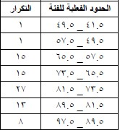
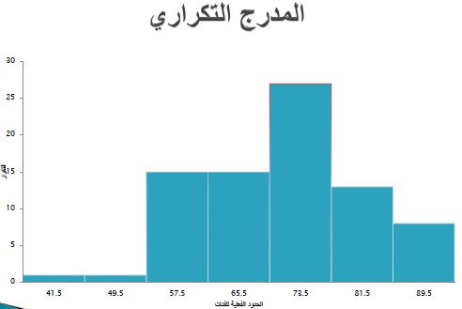
ثانيا : المضلع التكراري:
تعريفه:
هو عبارة عن مضلع مغلق نحصل علٌه من نقاط تنصٌف اضلاع المستطٌٌلات العلوٌة للمدرج التكراري ثم اٌصال هذه النقاط بخطوط مستقٌمة منكسرة )باستخدام المسطرة(
او هو توصٌل النقاط ذات الاحداثٌٌات )مركز الفئة ، التكرار( مع بعضها بخطوط مستقٌمة.
مثال)7(: ارسمً المضلع التكراري للمثال )2(
من جدول التوزيع التكراري)مثال2(
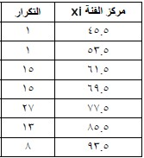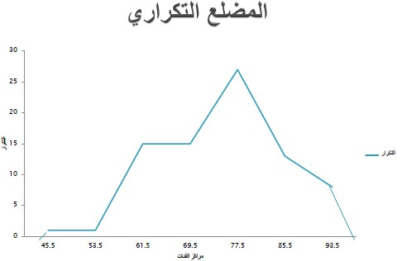

ثالثا : المنحنى التكراري:
تعريفه:
هو عبارة عن تمهٌٌد المضلع التكراري بال د بدلاً من الخطوط المنكسرة.
ملحوظة: ٌمكن استعمال الطرق الثلاث السابقة لتمثٌل التوزٌٌع التكراي المتجمع ب انٌ اً ولكن اكثر هذه الطرق استعمالاً هو المضلع التكراري المتجمع والمنحنى التكراري المتجمع.
مثال)8(:
ارسمً المنحنى التكراري للمثال )2(
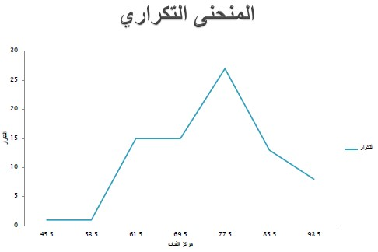

اشكال التوزيعات التكرارية
ٌمكن التعرف على شكل التوزٌٌع التكراري من مضلعه او مدرجه التكراري:
1/ التمالتمٌٌزٌز فً الشكل بٌٌن التوزٌعات المتماثلة والتوزٌعات غٌٌر المتماثلة.
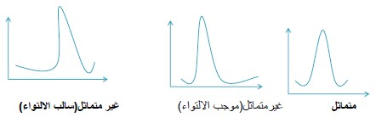

2/ التمالتمٌٌزٌز فً الشكل بٌٌن التوزٌعات ذات المنوال الواحد والتوالتً لها عدة منوالات.
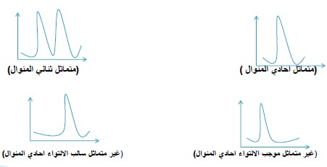
3/ التمالتمٌٌزٌز فً الشكل بٌٌن التوزٌعات كبٌٌرة التفرطح ، متوسطة التفرطح وقلٌٌلة التفرطح )مدببه(
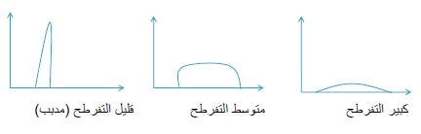

المحاضرة الرابعة

مقاييس النزعة المركزية للبيانات الاولية

مقاييس النزعة المركزية )المتوسطات(
هً مقا ٌس عددٌة تعٌٌن موقع التوزٌع كما تساعد هذه المقاالمقاٌٌسٌس فً دراسة الفرق بٌن التوزٌعات التكرارٌٌة ، وقٌمة المتوسط اكثر القٌٌم تمث ل ا للمجتمع من أي واحدة من مفرداته.
يعتبر المتوسط مقبولا ا اذا حقق الصفات التالية او معظمها :
- ٌجب ان ٌكون المتوسط معرف اا تعرٌف اا دقٌق اا.
- ٌجب ان ٌبنى على جمٌٌع المشاهدات.
- ٌجب ان ٌكون سهل الفهم والتفسٌٌر.
- ٌمكن حسابه بسهولة وسرعة معقولتٌٌن.
- ٌخضع للعملٌات الجبرٌة بسهولة.
- لا ٌتأثر بالقٌٌم المتطرفة او الشاذة.
- لا ٌتأثر باختلف العٌٌنات من مجتمع واحد
انواع المتوسطات هي :
- الوسط الحسابً
- الوسط الهندسً
- الوسط الربٌ عً
- الوسٌط
- المنوال
الوسط الحسابي للبيانات الاولية 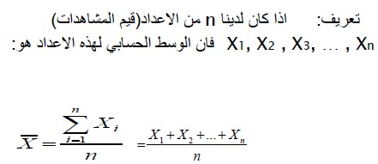
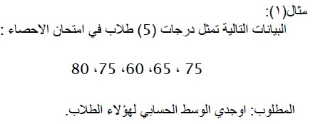
الحل:
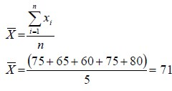

الوسط الحسابي المرجح
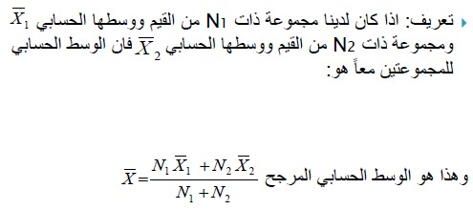
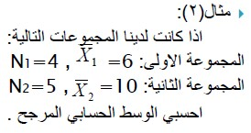

الحل:
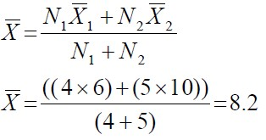

الوسط الهندسي للبيانات الاولية 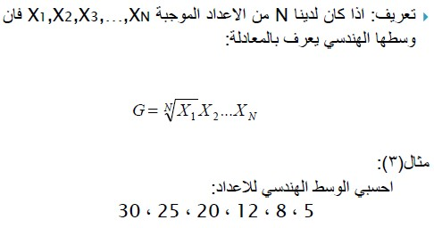
الحل:
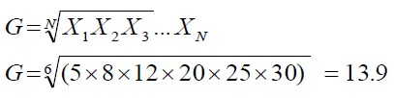
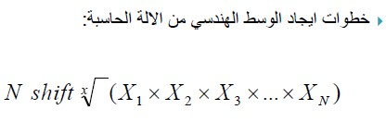
الوسيط للبيانات الاولية 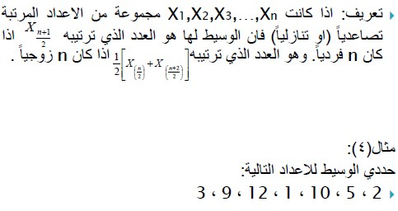
الحل:
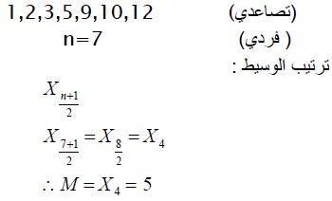
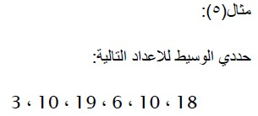
الحل:
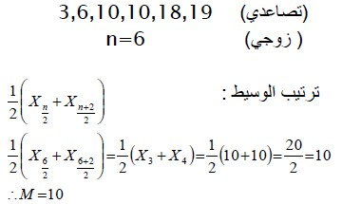
المنوال للبيانات الاولية 